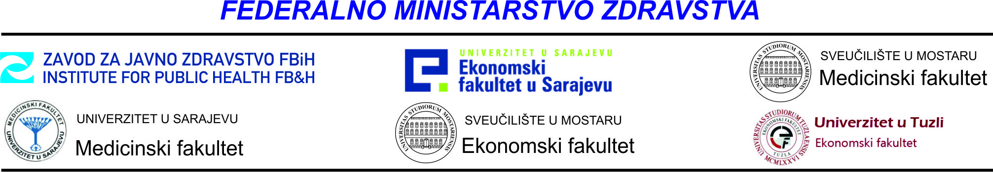

PRIJAVNICA
za edukaciju iz zdravstvenog menadžmenta

1. | Ime i prezime
2. | Stručna sprema
3. | Funkcija koju obavljate u ustanovi/instituciji
4. | Naziv ustanove u kojoj ste zaposleni/a
5. | Nivo edukacije za koji se prijavljujete SHCE 1 , SHCE 2 ili SHCE 3
6. | Ukoliko ste na funkciji direktora / ravnatelja molimo Vas da navedete datum preuzimanja funkcije
7. | Kontakt informacije | Tel.:
7. | Kontakt informacije | E-mail:
7. | Kontakt informacije | Mobitel:

Kontakti :
Zavod za javno zdravstvo Federacije BiH  M. Tita 9, 71000 Satajevo  Tel.: +387 33 564 642  Fax: +387 33 564 601  E-mail: z.vucina@zzjzfbih.ba  ili m.krupic@zzjzfbih.ba | Ekonomski fakultet Univerziteta u Sarajevu  Poslovna akademija  Skenderija br. 70, 71000 Sarajevo  Tel.: + 387 33 564 354;  Fax.: + 387 33 564 371  E-mail: lela.grubesic@efsa.unsa.ba
Medicinski fakultet Sveučilišta u Mostaru
Bijeli brijeg bb., 88000 Mostar
Tel./Fax: +387 36 335 600
E-mail: danijel.pravdic@gmail.com

